深圳新宙邦科技股份有限公司
简 介
深圳新宙邦科技股份有限公司（创业板股票代码：300037）是一家专业从事新型电子化学品研发、生产、销售和服务的高新技术企业，目前公司的生产规模、产品质量和技术开发能力居国内同行领先水平。
新宙邦现拥有南通宙邦高纯化学品有限公司、惠州市宙邦化工有限公司以及新宙邦（香港）有限公司等3家全资子公司；有深圳、南通和惠州（在建）三个电子化学品生产基地。现在员工近700人，其中85%以上具有在中专以上学历。公司高度重视科技创新，已在国内外申请发明专利18项，对新型电子化学品的技术进步和产业发展做出了卓越的贡献。
公司产品主要有电容器化学品和锂电池化学品两大系列。公司已经建立了一套严格的质量管理和环境管理体系，先后通过了ISO9001:2008质量管理体系认证和ISO14001:2004环境管理体系认证。技术领先、信誉卓著和高性价比，让新宙邦成为国内外著名行业用户的长期合作伙伴，公司产品批量出口日本、美国、东南亚等国家和地区，逐渐成为全球电子化学品一流的供应商。
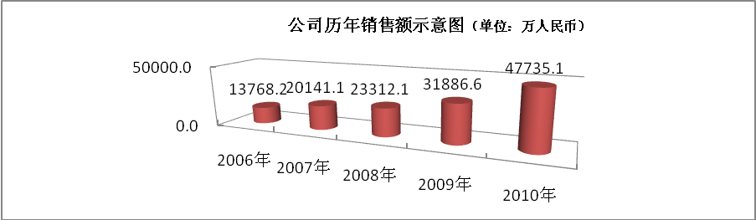
招 聘
序 | 岗位  （人数） | 专业 | 学历 | 工资 | 备注
1 | 化验员  （25人） | 化学工程类  或应用化学类 | 大专 | 试用期：2800元/月左右 | - 转正后均有适当的工资调整；  - 另有季度奖、年终奖
注：工作地点：目前在深圳总部约2个月时间，待惠州大亚湾投产后，将调入惠州大亚湾石化区工作。搬家事宜由公司协助和配合。

薪酬福利：
1、为符合条件者解决深圳户口；
2、薪酬待遇：工资+丰厚奖金+津贴+多层面福利，每年调薪一次；
3、奖金：有季度奖、项目奖、特别奖、年终奖（2—3个月工资）；
4、津贴：根据级别/岗位享有金额不同的住房补助、话费补助、车补等；
5、保险：五险一金，外加意外伤害险；
6、股份：公司将给予骨干员工及服务满一定年限的员工股票期权；
7、伙食：公司自办食堂，每天15元的伙食标准，公司补助7.5元/人.天；
8、住宿：免费提供住宿，并配有娱乐室（内配电视、洗衣机、台球室、阅览室、卡拉OK房、乒乓球房等）以供员工活动；
9、旅游及活动：公司每年组织一次省内、省外的免费旅游活动，同时经常开展各种文娱活动，如篮球、足球、羽毛球、歌唱、海滨之旅等；
10、聚餐：公司每月为员工发放聚餐费用，标准为50元/人；
11、发展空间：随着公司上市后的蓬勃发展及子公司建设，将会赋予员工更多极具挑战性的工作、形式多样的培训机会、广阔的发展晋升空间 ；

报名和面试情况：
1．预报名时间：2011年5月25日下午5:00前；
2．报名地点：各班班长或辅导员处；
3．面试时间地点：待定。

